**江苏省仪征中学2023-2024学年度第二学期高三语文学科导学案**

**图文转换（一）**

研制人：姚祥琳 审核人：周建芸

班级 姓名 学号 授课日期：2024.5.15

**本课在课程标准中的表述：**

图文转换题是近年来高考常考题型，也是很容易失分的题型，应该引起考生注意，图文转换包括流程图、徽标、漫画、图片和图表等，看似只是表达形式的相互转换，其实涉及准确、生动、简明、连贯、得体、修辞等诸多考点，综合考查考生描述、压缩、概括等各方面的能力，更涉及考生观察社会、分析问题的能力和语言综合表达的能力。

**一、内容导读**

(一)徽标类转换

徽标，即徽记、标志，它言简意赅、高度凝练、意蕴丰富。一般是为某一组织、行业、机构、活动而专门设计，通过图像、形状、颜色等多种元素的组合，表现该组织、行业、机构、活动的纲领、宗旨、理念、目标等，甚至带有宣传和鼓动性质。解答徽标类转换题，需要深入分析图像、形状、颜色等各种元素及其组合后的内涵。因为在考题中颜色要素一般不作为重要元素来考虑，所以应重点分析徽标的构成元素分别承载的含意、各元素及其组合后所反映的主题。

(二)框架流程图类转换

框架流程图是采用结构式图表，将事物或某些概念连接起来，要求答题者根据这种结构关系，用语言将所示内容表达出来。这类题型与实际生活联系紧密，能够突出考生在实际生活中运用语言的能力，也是比较新颖的题目，符合新课标精神。

(三)图表类转换

所谓“图表”，是表示各种情况和注明各种数字的图和表的总称，高考卷中出现的图表类材料有表格、柱状图、曲线图、饼状图等。这种题型一般是提供一个或多个图表，然后设计一到两个题目，或者是描述某种情况，或者是得出一个结论，或者是提出一条建议，等等。

**二、素养导航**

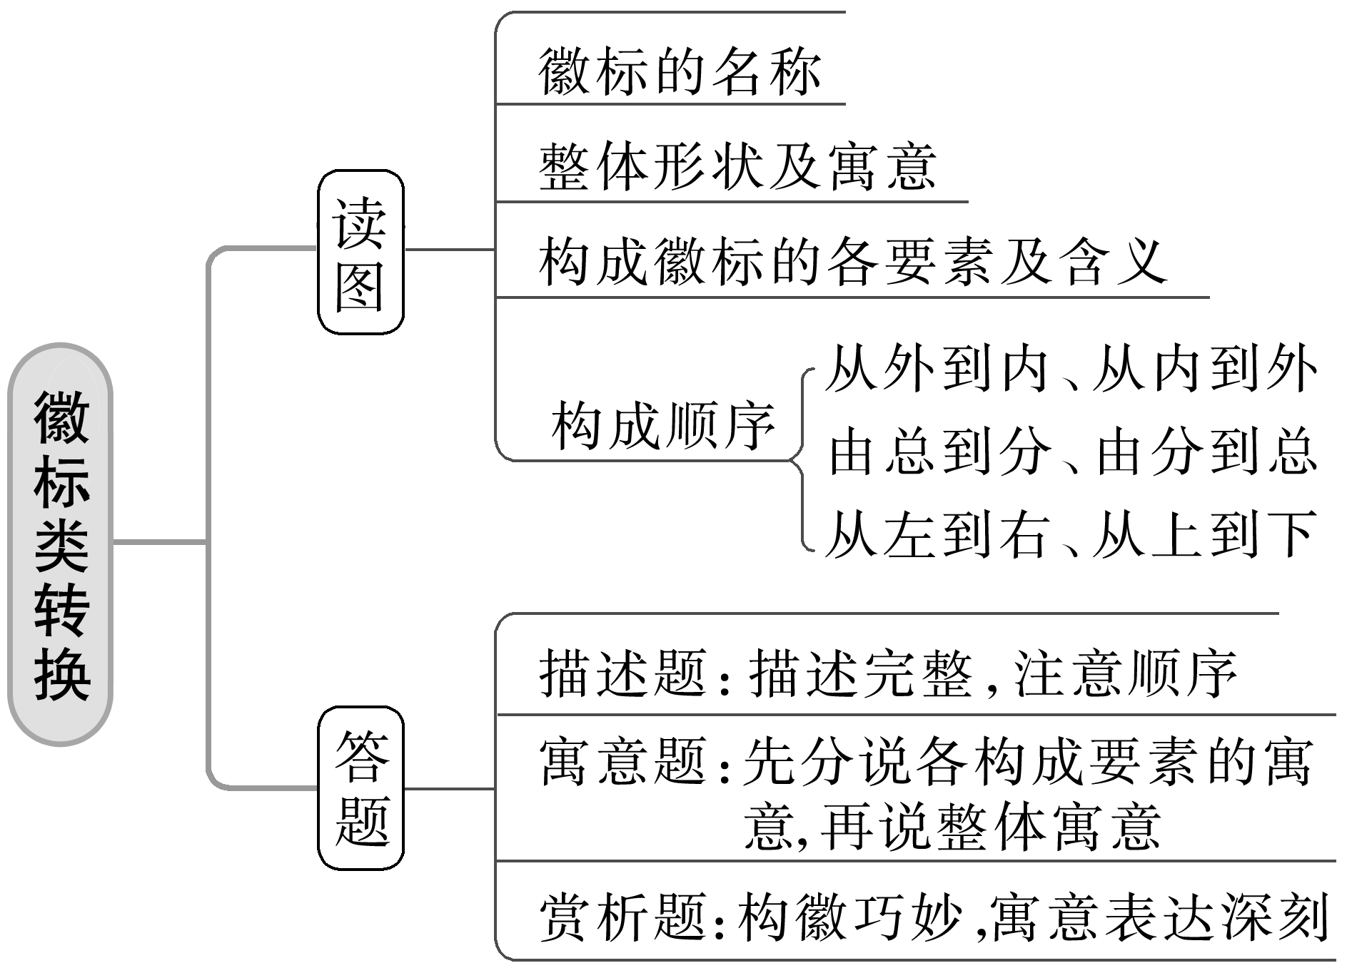

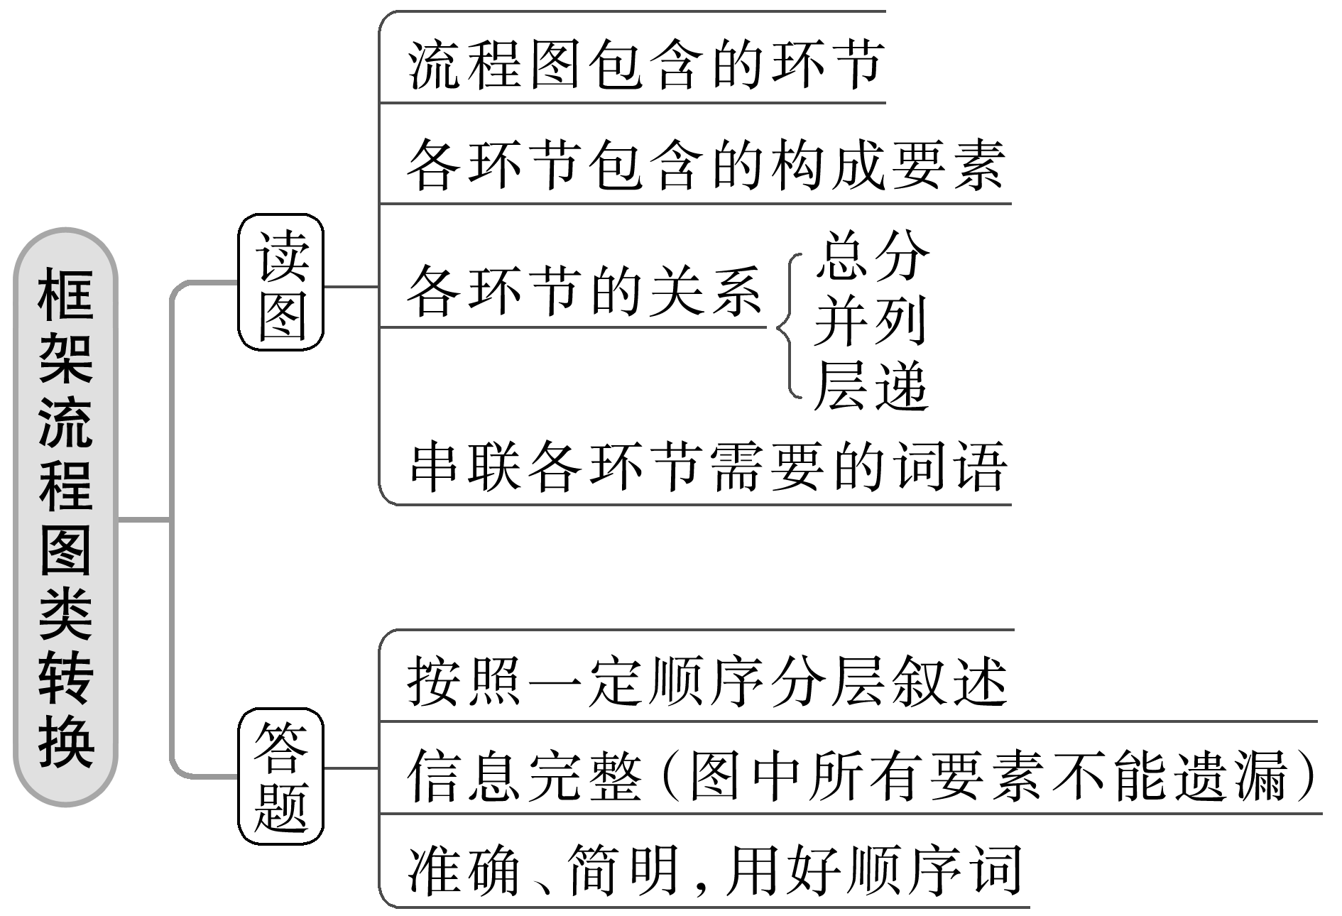

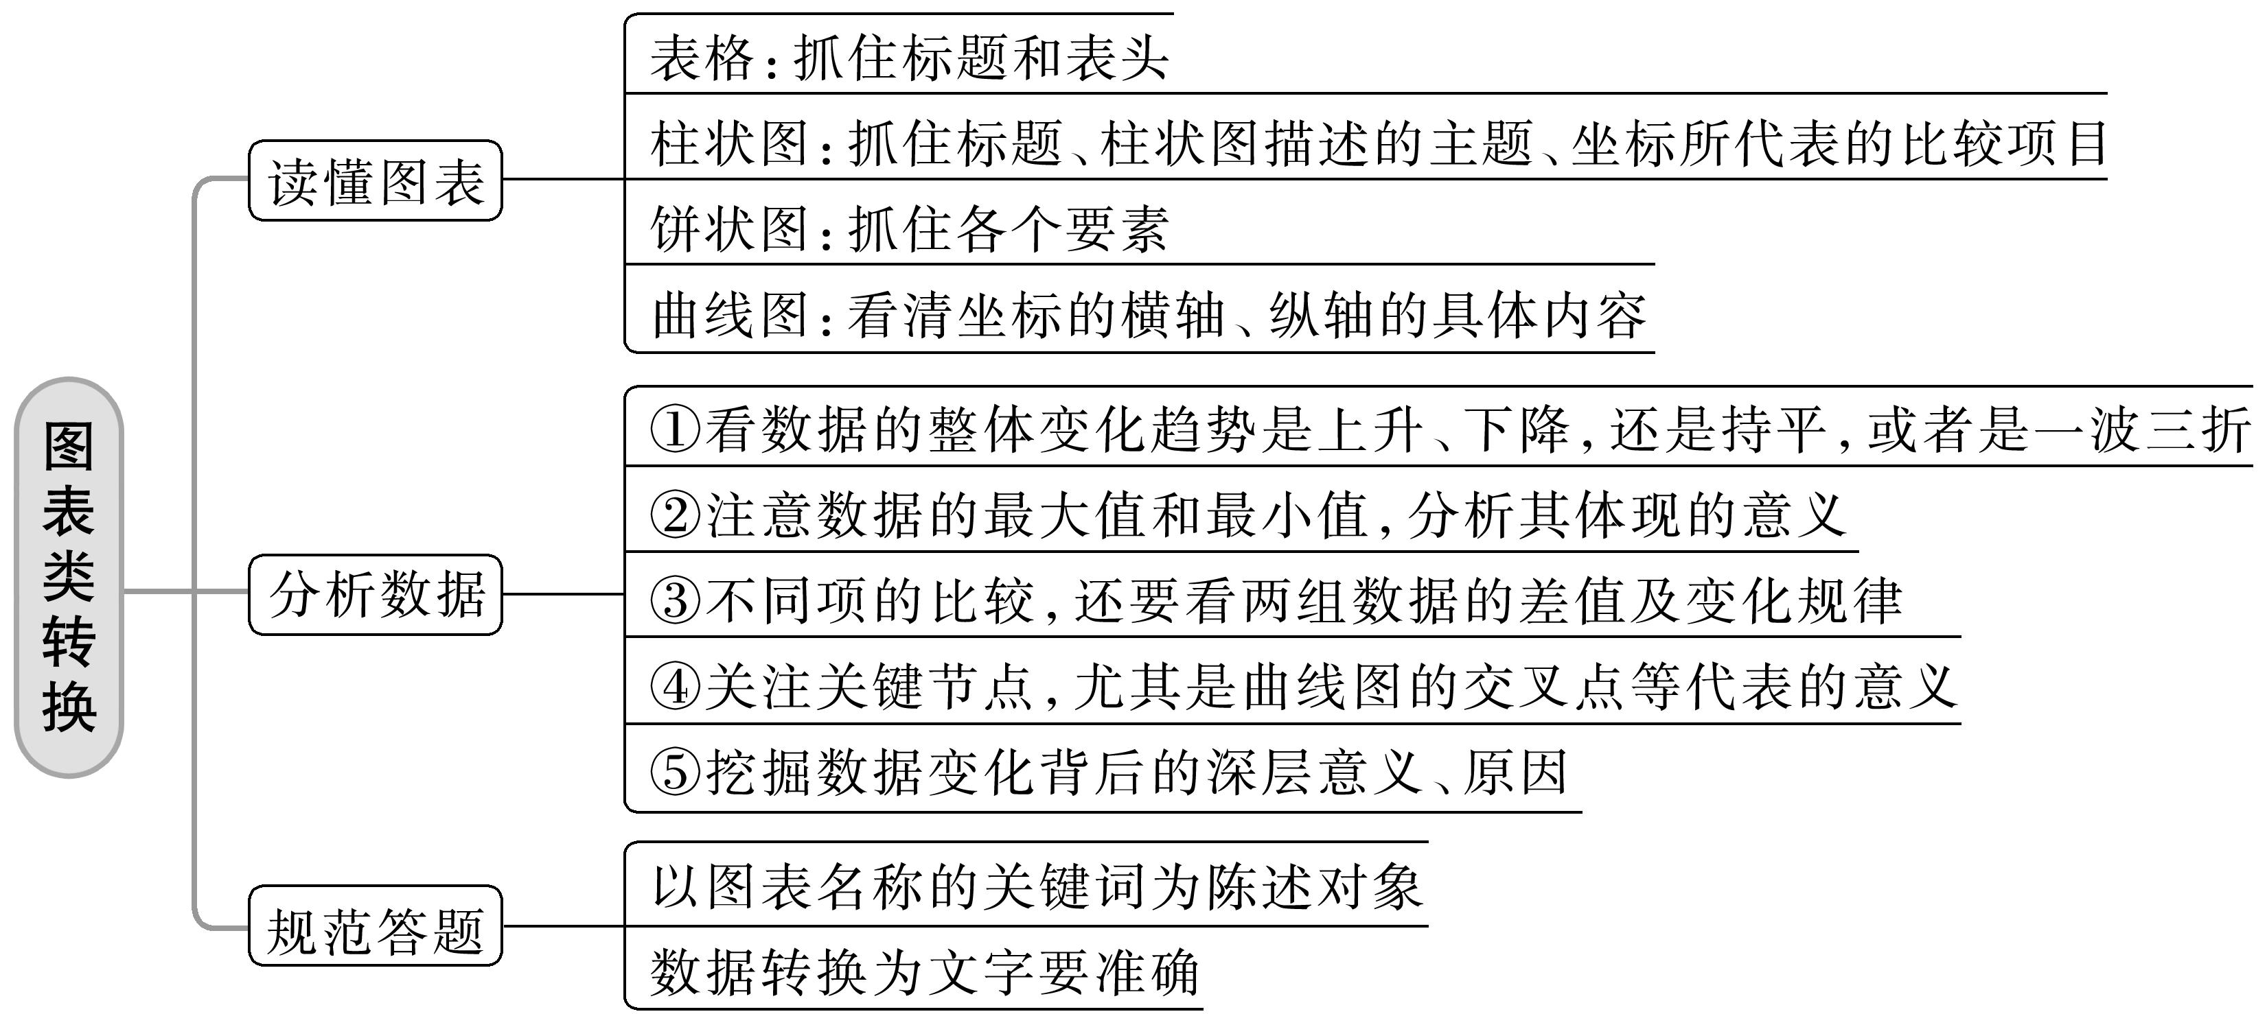

1. **典例调研**

（一）下图是2022年北京冬奥会吉祥物“冰墩墩”的图形。请写出该吉祥物的构图要素及寓意。要求语言表达简明、准确，120字左右。

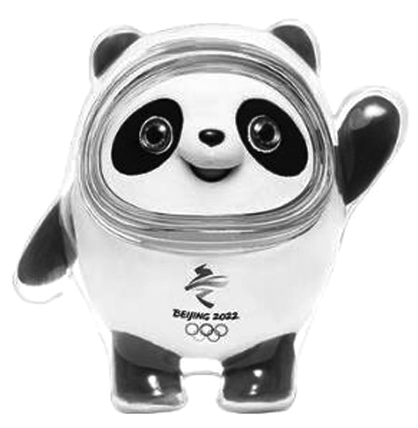

答：________________________________________________________________________

（二）(2018·全国Ⅰ)下面是某校为教师编写个人专业发展规划而提供的流程图，请把这个图转写成一段文字介绍，要求内容完整，表述准确，语言连贯，不超过90个字。

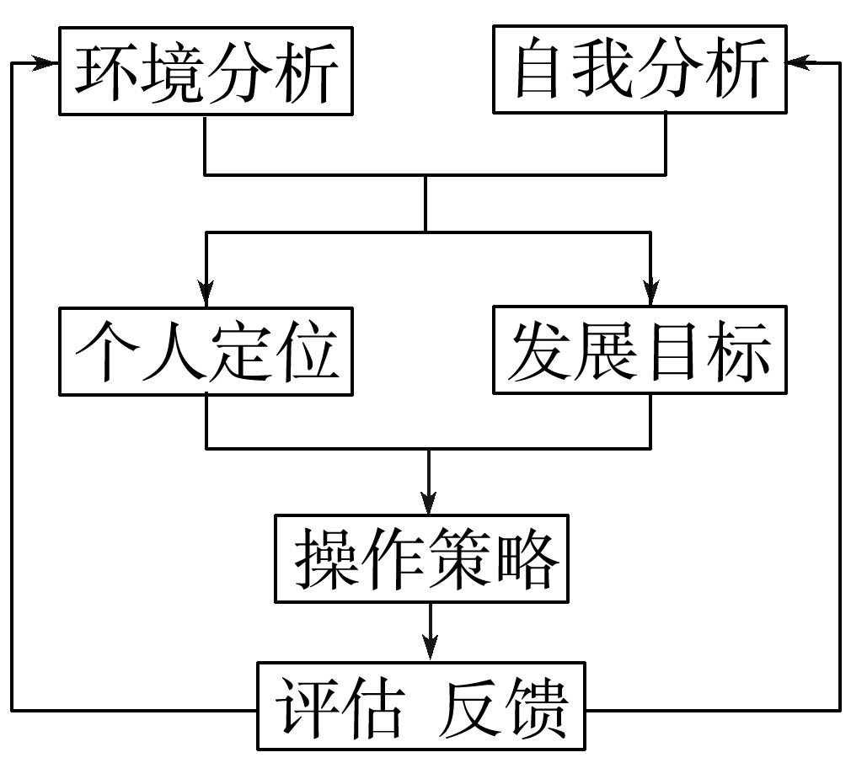

答：________________________________________________________________________

（三）下面是2011—2020年鸿海市户籍出生人口数和死亡人口数的变化对比图，回答下列问题。

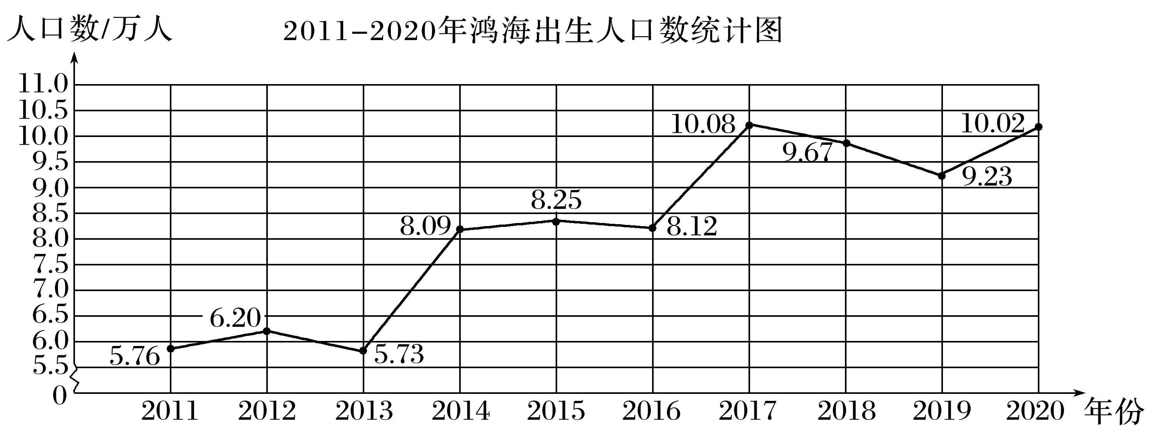

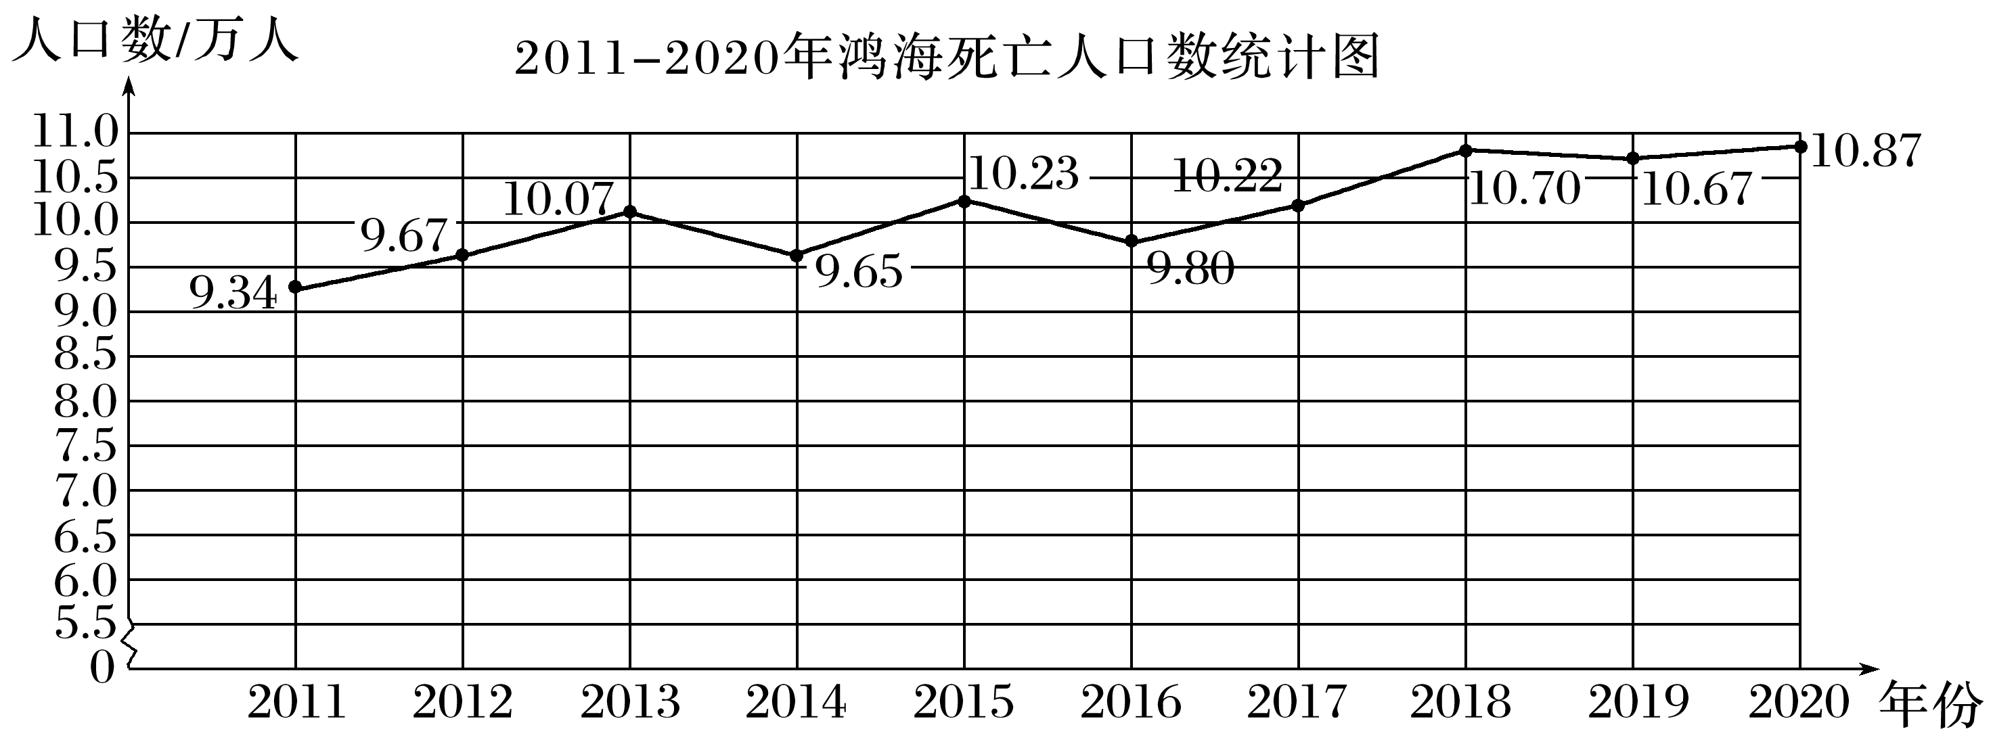

(1)根据对比图，写出两条结论，要求语言简明、准确。

答：________________________________________________________________________

(2)该图表给人的思考是多方面的。如果你是人口数据统计者，请就鸿海市人口现状提出一条建议，要求观点明确，语言通顺。

答：________________________________________________________________________

1. **课后导悟**

**江苏省仪征中学2023-2024学年度第二学期高三语文学科作业**

**图文转换（一）**

研制人：姚祥琳 审核人：周建芸

班级 姓名 学号 时间：2024.5.15 作业时长：40分钟

**一、巩固导练**

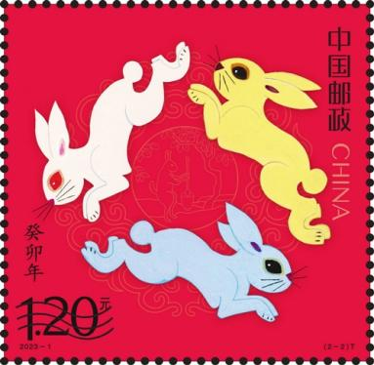1.请写出癸卯年特种邮票“同圆共生”的构图要素 (汉字、英文、数字除外) 及寓意，要求语意简明，句子通顺，不超过80个字。（6分）

**二、拓展导练**

2.下面是某网站“分享计划”流程图，请将其转换成一段文字，要求内容完整，表述准确，语言连贯，不超过60个字。（6分）

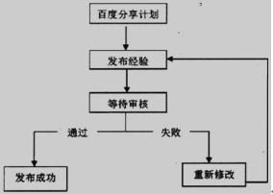

★**三、选做题**

3.（2016全国Ⅱ卷）下面是某校团委“中国梦演讲赛”工作的初步构思框架，请把这个构思写成一段话，要求内容得当，表述准确，语言连贯，不超过85个字。(6分)

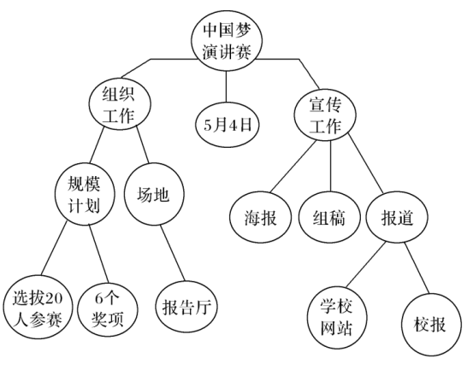

**四、补充练习**

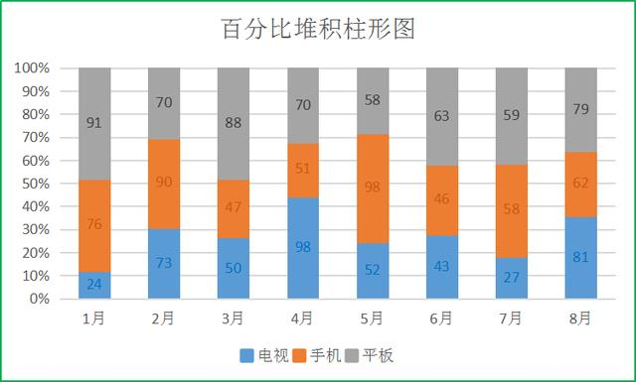4.下图是某店关于电视、手机和平板销量情况的图表，请阅读下面图表，拟出两条结论。(6分)